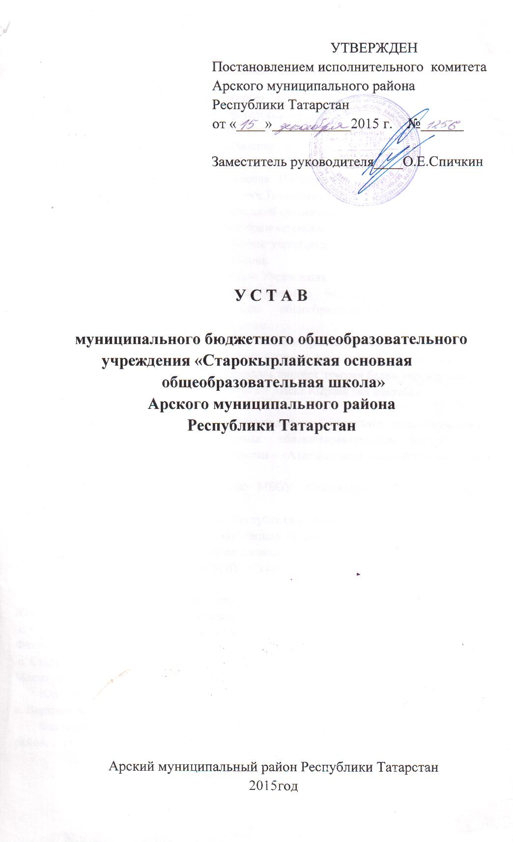

1.7. Учредителем и собственником имущества Учреждения является муниципальное образование «Арский муниципальный район Республики Татарстан» (далее – Учредитель).
1.8. Функции и полномочия Учредителя Учреждения осуществляют:
- исполнительный комитет Арского муниципального района Республики Татарстан, от имени которого выступает руководитель исполнительного комитета Арского муниципального района Республики Татарстан (далее Исполком);
- палата имущественных и земельных отношений Арского муниципального района Республики Татарстан (далее – Палата);
- муниципальное учреждение «Управление образования» исполнительного комитета Арского муниципального района Республики Татарстан (далее – Управление образования).
- Руководитель исполнительного комитета Арского муниципального района
- Палата имущественных и земельных отношений Арского муниципального района
- МУ "Управление образования" исполнительного комитета Арского муниципального района

